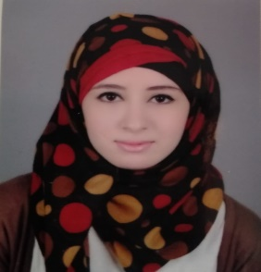

4 حى الزهور الزقازيق الشرقية

01061231964

**رغده على محمود مصطفى**



دائما ما أقوم بتسخير كل ﻣﺎ اﻣﻠﻜﻪ ﻣﻦ إﺣﺴﺎس ﻗﻮي ﻣﻦ اﻟﻤﺴﺆوﻟﻴﺔ, اﻟﺘﻔﺎﻧﻲ ﻓﻲ اﻟﻌﻤﻞ, واﻟﺪاﻓﻊ اﻟﻘﻮي ﻟﻠﻌﻤﻞ ﻓﻲ تخصصى العلمى واﻻﺳﺘﻔﺎدة ﻣﻦ اﻟﻤﺆﻫﻼت واﻟﻤﻬﺎرات اﻟﺘﻲ ﺣﺼﻠﺖ ﻋﻠﻴﻬﺎ ﻣﻦ ﺧﻼل ﺗﺤﺼﻴﻠﻲ اﻻﻛﺎدﻳﻤﻲ ﻓﻲ ﺧﺪﻣﺔ وﺗﻄﻮﻳﺮ اﻟﻌﻤﻞ ﻟﺪﻳﻜﻢ.

|  |  |  |  |
| --- | --- | --- | --- |
| |  | | --- | | **🗶بيانات الاتصال** |  * **الموبايل:** 01061231964 * **البريد الالكترونى:** [raghdaali161@gmail.com](mailto:raghdaali161@gmail.com) * **لينكد ان:** in/raghda.ali | |  | | --- | | **🗶البيانات الشخصية** |  * **المؤهل**: بكالوريوس التجارة * **التخصص**: إدارة الأعمال * **الجنسية**: مصرية * **تاريخ الميلاد**: 10/7/1992 * **الحالة الاجتماعية**: متزوجة |

|  |  |  |  |
| --- | --- | --- | --- |
| |  | | --- | | **🗶اللغات** |  * **اللغة العربية:** محترف (اللغة الأصلية) * **اللغة الانجليزية:** مبتدئ | |  | | --- | | **🗶الهوايات** |  * **القراءة** * **الرسم** * **المسائل الرياضية** |